1.Qui écrit? 2.Quand C. a son anniversaire ? 3. C’est quel jour de la semaine ? 4. Qu’est-ce qu’elle organise ? 5. A quelle heure il faut venir ?
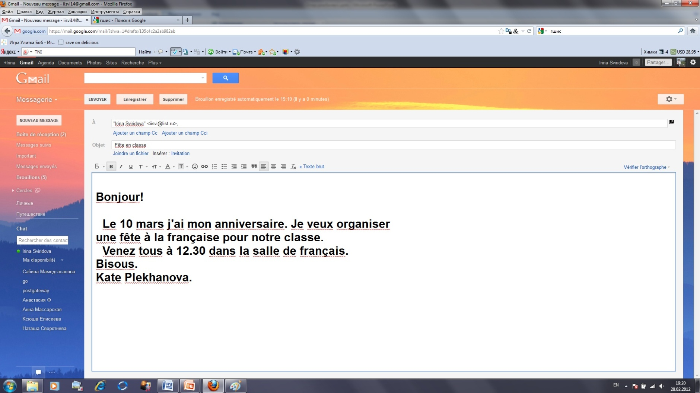
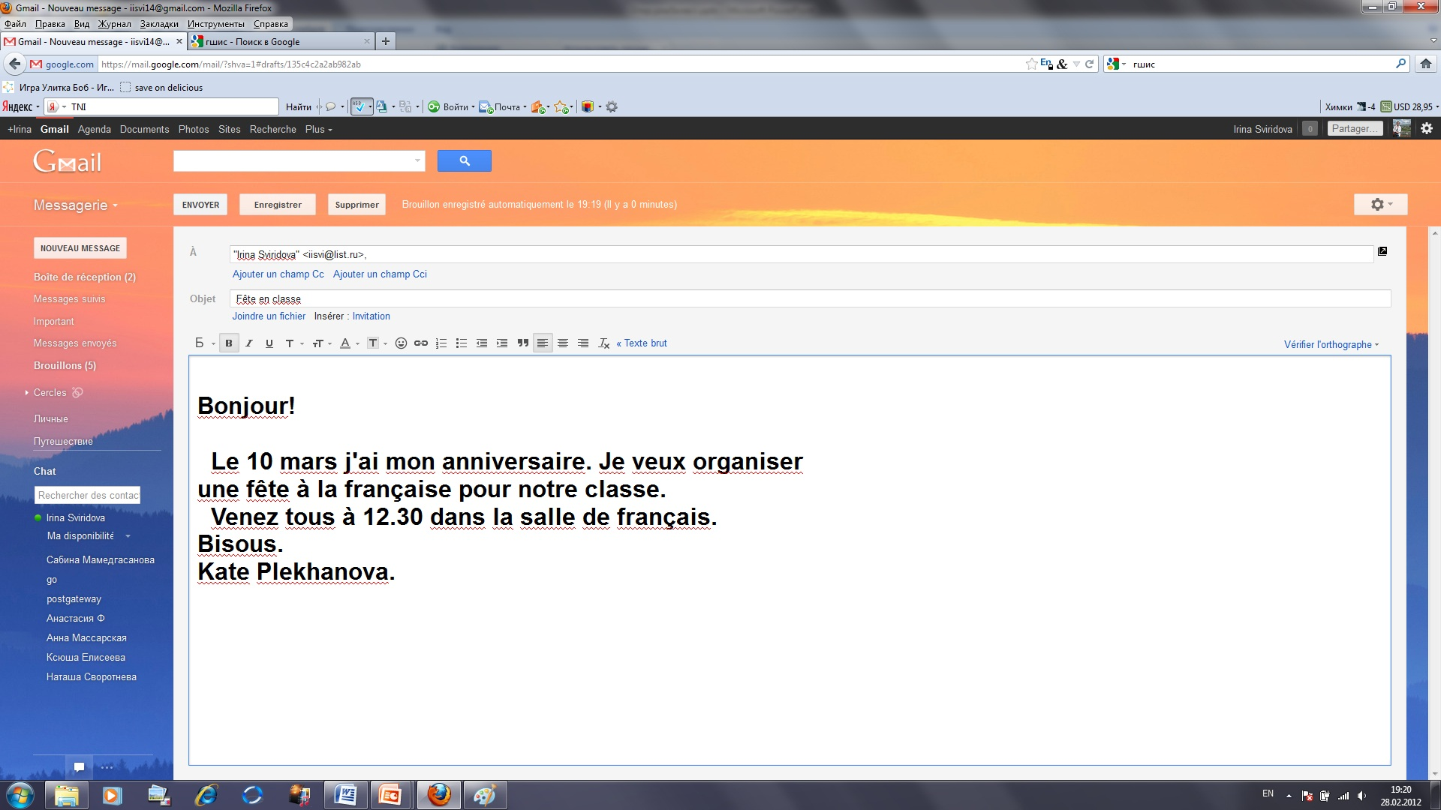
1.Qui écrit? 2.Quand C. a son anniversaire ? 3. C’est quel jour de la semaine ? 4. Qu’est-ce qu’elle organise ? 5. A quelle heure il faut venir ?
Un paquet de
_____________________________________________________________________________________________________________________________________________________________________________________________________________________________________________________________________

Une bouteille de ___________________________________________________________________________________________________________________________________________________________________________________________________________________________________________________________________

Une boîte de
____________________________________________________________________________________________________________________
Une tablette de
____________________________________________________________________________________________________________________

Vrai/Faux ? | VRAI  (верно) | FAUX  (неверно)
La fillette s’appelle Mélanie.
Elle achète une glace.
Elle prend 3 boules.
Elle demande une boule à l’abricot.
Ça fait 5 euros.

Points :___________________
Vrai/Faux ? | VRAI  (верно) | FAUX  (неверно)
La fillette s’appelle Mélanie.
Elle achète une glace.
Elle prend 3 boules.
Elle demande une boule à l’abricot.
Ça fait 5 euros.

Points :___________________

Vrai/Faux ? | VRAI  (верно) | FAUX  (неверно)
La fillette s’appelle Mélanie.
Elle achète une glace.
Elle prend 3 boules.
Elle demande une boule à l’abricot.
Ça fait 5 euros.

Points :___________________
Vrai/Faux ? | VRAI  (верно) | FAUX  (неверно)
La fillette s’appelle Mélanie.
Elle achète une glace.
Elle prend 3 boules.
Elle demande une boule à l’abricot.
Ça fait 5 euros.

Points :___________________
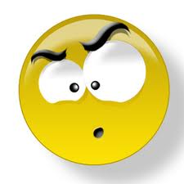
Cлитный артикль
М.р.(m) | Ж.р. (f) | Мн.ч. (pl)
J’achète un livre ….. .... FNAC (f)
un bracelet ......... grands magasins (pl)
un savon marseillais .......... parfumerie (f)
des biscuits ........ supermarché (m)

Слитный артикль
М.р.(m) | Ж.р. (f) | Мн.ч. (pl)
J’achète un livre ….. .... FNAC (f)
un bracelet ......... grands magasins (pl)
un savon marseillais .......... parfumerie (f)
des biscuits ........ supermarché (m)

Слитный артикль
М.р.(m) | Ж.р. (f) | Мн.ч. (pl)
J’achète un livre ….. .... FNAC (f)
un bracelet ......... grands magasins (pl)
un savon marseillais .......... parfumerie (f)
des biscuits ........ supermarché (m)

Слитный артикль
М.р.(m) | Ж.р. (f) | Мн.ч. (pl)
J’achète un livre ….. .... FNAC (f)
un bracelet ......... grands magasins (pl)
un savon marseillais .......... parfumerie (f)
des biscuits ........ supermarché (m)

